**2022-2023学年第二学期《生物统计与试验设计》**

**期末考试（A卷）参考答案**

**一、名词解释（2×10）**

1. 参数：描述总体的特征数。

2. 间断性变数：只能取整数的一类变数。

3. 积事件：事件和同时发生所构成新事件，称为事件和的积事件。

4. 无偏估值：在统计上，如果所有可能样本的某一统计数的平均数等于总体的相应参数，则称该统计数为总体相应参数的无偏估值。

5. *β*错误：如果一个假设是错误的，我们通过测验却不能发现其错误而接受了它，则犯了一个接受错误假设的错误。

6. 否定区：否定无效假设的概率区间。

7. 唯一差异原则：除了处理因素具有的不同水平外，其他的各种环境因素均应保持在特定的水平上。

8. 处理：单因素试验的不同水平或多因素试验的不同水平组合。

9. 相关系数：，表示变量间相关的程度和性质。

10. 偏回归系数：在其他自变量保持不变的情况下自变量对依变量*y*的效应。

**二、判断题（1×10）**

|  |  |  |  |  |  |  |  |  |  |
| --- | --- | --- | --- | --- | --- | --- | --- | --- | --- |
| 1 | 2 | 3 | 4 | 5 | 6 | 7 | 8 | 9 | 10 |
| √ | √ | × | × | √ | × | × | × | √ | × |

**三、单项选择题（2×10）**

|  |  |  |  |  |  |  |  |  |  |
| --- | --- | --- | --- | --- | --- | --- | --- | --- | --- |
| 1 | 2 | 3 | 4 | 5 | 6 | 7 | 8 | 9 | 10 |
| C | A | D | C | D | C | A | A | C | D |

**四、填空题（1×6）**

1. 算术平均数的重要特征之一是离均差之和 等于0 。

2. 已知某水稻品种的株高cm，*s* = 3cm，欲在95%的概率保证下，使该品种水稻株高平均值与其总体平均值之差不超过1cm，则需要调查 35 株。

3. 方差分析中，常用的变量转换有平方根转换、 对数转换 、 反正弦转换 。

4 一元线性回归方程必然会通过点  。

5. 有一双变数资料，*y*依*x*的回归方程为，*x*依*y*的回归方程为，则其相关系数 -0.4 。

**五、简答题（4×3）**

1. 简述生物统计学的主要功用。

（1）描述试验数据的特性；（2）由样本推论总体；（3）分析试验数据的变异；（4）分析试验数据的相关关系；（5）提供进行科学试验设计的一些重要原则。

2. 简述两个平均数成对比较和组群比较相比有哪些优点。

（1）由于加强了试验控制，成对观察值的可比性提高，因而随机误差将减少，可以发现较小的真实差异；（2）成对比较不受两样本的总体方差 的干扰，分析时不需考虑和是否相等。

3. 简述田间试验设计的三个基本原则及其作用。

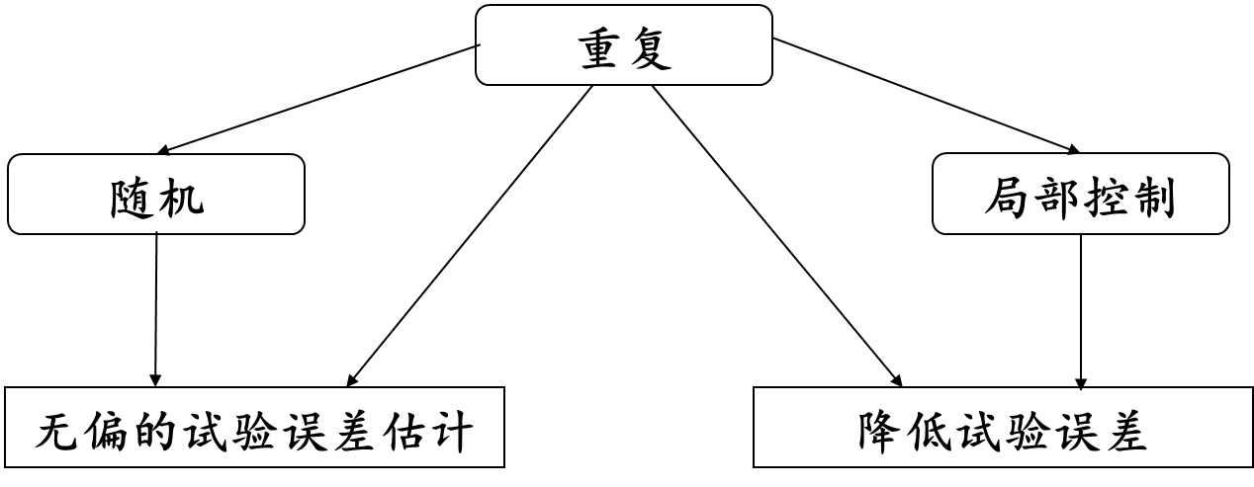

**六、计算题（8+12+12）**

1. 为研究某种肥料对玉米植株生长的影响，分别在高氮肥施用量和低氮肥施用量处理的小区中选取6个和8个小区进行株高测定（厘米），测定结果如下表。试测验该肥料对玉米株高有无显著影响。（8分）

|  |  |  |  |  |  |  |  |  |
| --- | --- | --- | --- | --- | --- | --- | --- | --- |
| 处理 | 1 | 2 | 3 | 4 | 5 | 6 | 7 | 8 |
| 高氮肥 | 200 | 160 | 190 | 200 | 190 | 200 |  |  |
| 低氮肥 | 150 | 140 | 160 | 140 | 160 | 150 | 150 | 170 |

（1）设：，对：

（2）取，时

（3）190，152.5，1200，750







（4），接受，否定。该肥料对玉米株高具有显著影响。

2、有一磷肥（具有、两个水平）和钾肥（、、）的二因素试验，重复4次，随机区组设计，得各处理小麦产量（kg）的和如下表。

|  |  |  |  |  |  |  |
| --- | --- | --- | --- | --- | --- | --- |
| 处理 |  |  |  |  |  |  |
| 和 | 44 | 50 | 56 | 58 | 62 | 66 |

（1）已知：90, 1。试进行方差分析，简述试验结果。

（2）试以PLSD法对钾肥不同水平的平均数进行多重比较。

 4704

80，54，25

 1

9

|  |  |  |  |  |
| --- | --- | --- | --- | --- |
| 变异来源 |  |  |  |  |
| 区组 | 1 | 3 | 0.3333 | 0.5556 |
| A | 54 | 1 | 54 | 90** |
| B | 25 | 2 | 12.5 | 20.8333** |
| A*B | 1 | 2 | 0.5 | 0.8333 |
| 误差 | 9 | 15 | 0.6 |  |
| 总变异 | 90 | 23 |  |  |

结果表明：不同磷肥处理对玉米产量有极显著差异，不同氮肥处理对产量也有极显著差异，钾肥和磷肥间不存在显著的互作。

（3） 0.387298

 0.8253

1.1414

|  |  |  |  |
| --- | --- | --- | --- |
| 处理 | 均值 | 5% | 1% |
| B3 | 15.25 | a | A |
| B2 | 14 | b | B |
| B1 | 12.75 | c | C |

结果表明：B3处理的平均产量极显著高于B2、B1，B2处理的平均产量极显著高于B1。

3.测得5个苹果园的施氮量*x*（kg）和可溶性固形物含量*y* (%)，获得如下一级数据：

，50，65，750，865，580。

试求：（1）。（2）。（3）**和**。（4）测验该线性方程的显著性。（12分）

（1） 250

20

-70

10，13

-0.28，15.8

（2）0.4

0.3651

（3）-0.9899， 0.98

（4） 0.0230；-12.1244；3.182，施氮量和可溶性固形物含量存在极显著的线性关系。

|  |  |  |  |  |
| --- | --- | --- | --- | --- |
| S.O.V |  |  |  |  |
| 线性回归 | 1 | 19.6 | 19.6 | 147** |
| 离回归 | 3 | 0.4 | 0.1333 |  |
| 总 | 4 | 20 |  |  |

结果表明：施氮量和可溶性固形物含量存在极显著的线性关系。